Твоят дом, твоето любимо място…..Опази го от пожар!

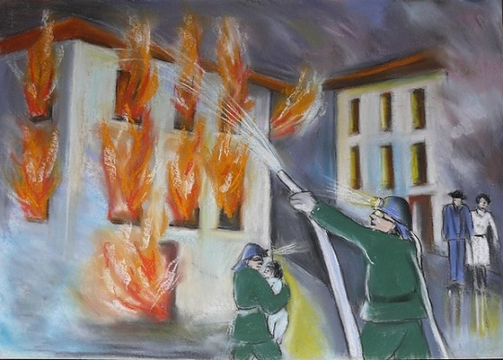
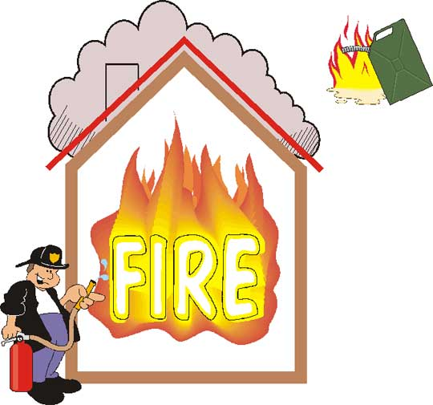
От началото на отоплителния сезон (1 октомври 2014г.) до сега на територията на Област Видин са възникнали 55 пожара с материални загуби. Причините за 30 от тези пожари са свързани със зимния отоплителен сезон.

Регионална дирекция „Пожарна безопасност и защита на населението”- Видин Ви ПРИКАНВА да бъдете внимателни при ползването на отоплителни и нагревателни уреди и да спазвате следните правила за безопасност:
При отопление с електрически уреди:
- Не използвайте самоделни и с неясен произход и качество уреди;
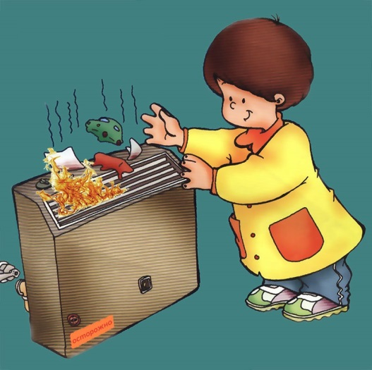
- Спазвайте инструкциите на производителите за поддръжка,
експлоатация, ремонт и мерките за безопасност на уредите;
- Не оставяйте отоплителните уреди да работят без наблюдение;
или в близост до горими вещи и материали.

Ако се отоплявате с уреди, работещи с твърдо гориво:

- Не използвайте самоделни и с неясен произход и качество уреди;
- Уверете се, че огънят от печката няма да се разпространи извън нея;
- Съхранявайте горими и леснозапалими материали далеч от печките;
- Съхранявайте твърдото гориво извън жилищните помещения;
- Не оставяйте отоплителните уреди да работят без наблюдение.

Ако се отоплявате с уреди, работещи с течно гориво:

- Не използвайте самоделни и с неясен произход и качество уреди;
- Уверете се, че огънят от печката няма да се разпространи извън нея;
- Съхранявайте горими и леснозапалими материали далеч от печките;
- Съхранявайте горивото само в метални съдове и извън жилищните помещения.

При възникване на пожар: Позвънете на телефон 112. Без да поемате излишен риск - опитайте се да загасите пожара с пожарогасител или с подръчни средства; спрете гасенето на пожара, ако забележите, че той се разпространява към горната част на помещението или в посока изхода и незабавно излезте навън; затворете прозорците и вратите на помещенията преди да ги напуснете.

РДПБЗН - Видин

